【可以隨便下載網路圖片和音樂嗎？怎樣才能合理使用？】

教案格式
領域/科目 |  | 綜合活動領域 | 設計者 |  | 國立陽明交通大學
適用年級 |  | 國小五至六年級 | 總節數與時間 |  | 1節課，40分鐘
單元名稱 |  | 可以隨便下載網路圖片和音樂嗎？怎樣才能合理使用？
設計理念  （可包含數位工具與生成式AI之應用及使用規範） |  | 透過情境動畫以及教師設定之大量情境，引導學生思考與判斷如何避免危害他人著作權，並認識創用CC。
設計依據
核心素養 |  | 總綱/領域/群科  （視課程性質選用） |  | 呼應之數位素養
 |  | A3規劃執行與創新應變  綜-E-A3  規劃、執行學習及生活計畫，運用資源或策略，預防危機、保護自己，並以創新思考方式，因應日常生活情境。  B2科技資訊與媒體素養。  綜-E-B2蒐集與應用資源，理解各類媒體內容的意義與影響，用以處理日常生活問題。  C1道德實踐與公民意識  綜-E-C1  關懷生態環境與周遭人事物，體驗服務歷程與樂趣，理解並遵守道德規範，培養公民意識。 |  | ▓ 數位安全、法規與倫理  理解數位環境中的設備、內容、個人數據和隱私；保護身心健康，並了解數位科技對社會福祉、社會包容，以及環境的影響。  □ 數位技能與資料處理  □ 數位溝通、合作與問題解決  □ 數位內容識讀與創作
領域/科目
學習  重點 | 學習  表現 | 資議 p-III-3運用資訊科技分享學習資源與心得。
學習  重點 | 學習  內容 | 資議 H-Ⅲ-2 資訊科技合理使用原則的理解與應用。
議題融入 |  | □人權教育 □環境教育 □海洋教育 □品德教育 □生命教育  □法治教育 ▓科技教育 ▓資訊教育 □能源教育 □安全教育  □防災教育 □閱讀素養 □國際教育 □家庭教育 □原住民教育  □戶外教育 □多元文化教育 □性別平等教育 □生涯規劃教育  □無
與其他領域/科目的連結 |  | 無
教材來源  參考資料 |  | 國民小學科技教育及資訊教育課程發展參考說明
教學設備/資源 |  | 電腦、投影設備或觸控螢幕。
學生數位學習背景 |  | 手機、平板、電腦等網際網路操作與使用經驗。
學習目標 |  | - 能對創用CC有基本的認知。  - 能瞭解合法使用網路圖片和音樂的方法。  - 能知道該如何分享並同時保護自己的創作。 | 數位教學策略
 |  | - 能對創用CC有基本的認知。  - 能瞭解合法使用網路圖片和音樂的方法。  - 能知道該如何分享並同時保護自己的創作。 | 教學設計中將運用觸控螢幕播放影片，結合學習單、課堂口語討論的形式進行教學。
 |  | - 能對創用CC有基本的認知。  - 能瞭解合法使用網路圖片和音樂的方法。  - 能知道該如何分享並同時保護自己的創作。 | 混成學習設計
 |  | - 能對創用CC有基本的認知。  - 能瞭解合法使用網路圖片和音樂的方法。  - 能知道該如何分享並同時保護自己的創作。 | 學生觀看完多媒體教材後，教師於課堂中帶領學生填寫學習單。
情境脈絡  （生活/時事/議題/學術..） |  | 課程架構圖  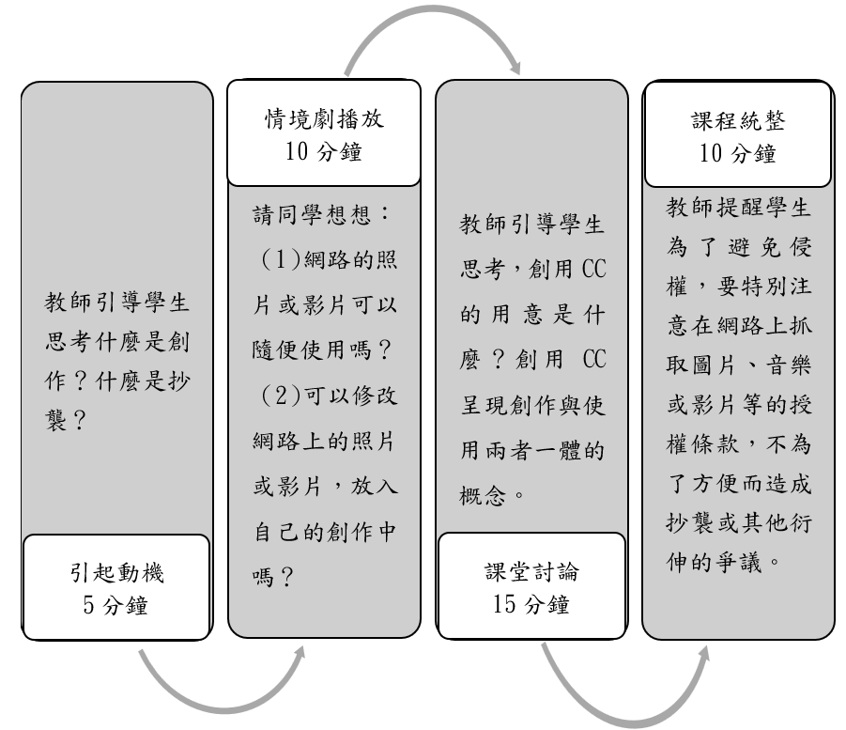
教學活動設計
節 | 教學重點
節 | 學習活動設計 |  |  | 學習評量/備註
課前準備  （教師） | 教師可先準備與創作或抄襲的相關侵權新聞。
課前練習  （學生） | 課程前請學生想想自己是否曾轉發任何網路上的資訊。 |  |  | 口頭發表
第一節 | 引起動機  教學時間：5分鐘  - 教師請同學想想，什麼是創作？什麼是抄襲？小明從小就很喜歡音樂，某天他下載自己喜歡的一首曲子，重新改編並放到網路上與其他朋友分享，請問他這樣的行為算是創作，還是抄襲呢？請同學們分組討論並分享討論的結果。  - 請同學想想，當你絞盡腦汁完成的創作，被他人抄襲時，會有什麼樣的感受？但是當你的創作又想與他人分享，這時該怎麼保護作品不被他人抄襲呢？  - 根據前兩題的引導，老師帶入創用CC的概念。 |  |  | 透過討論，讓同學對創作與抄襲有初步理解，透過老師的說明，讓同學了解創用CC的基本理念。
第一節 | 情境劇播放  教學時間：10分鐘  - 播放動畫「可以隨便下載網路圖片和音樂嗎？怎樣才能合理使用？」。  - 請同學想想：  - 網路的照片或影片可以  隨便使用嗎？  - 可以修改網路上的照片或影片，放入自己的創作中嗎？  - 請同學回答看完影片後，和同學討論，回答學習單第一題，了解創用CC是以四個授權要素，組成六種授權條款；老師對六種授權條款逐一解釋其代表之意義。 |  |  | 配合學習單第一題  透過情境劇的播放與老師的解說，讓同學對創用CC的六種授權條款有更進一步地認識。
第一節 | 課堂討論  教學時間：15分鐘  - 教師引導學生思考，創用CC的用意是什麼？創用CC呈現創作與使用兩者一體的概念。透過創作者共享智慧成果，讓文化資源自由流通、累積，並因此激盪出更多的創作。  - 如果想使用他人授權的創作，該如何標示呢？老師可以透過以下方式教學：  - 分享網路上實際運用創用CC的案例，觀看他人的標示方式(可參考https://ti-wb.github.io/creativecommon-tw/faq/basic.html）  - 由老師透過電腦實際操作，向學生示範圖片、影片、網頁等創用CC的標示方式，包括圖案與文字標示、使用授權精靈產生html原始碼。  - 老師引導學生思考，如果想分享自己的創作，要去哪裡登記呢？實際上不用登記，創用CC不以簽訂正式書面契約為必要，只要能讓他人知道你想採用的創用CC授權條款即可，簡言之，只要在自己的創作上做標示即可。 |  |  | 配合學習單第二題。
 | 課程統整  教學時間：10分鐘  - 教師再次帶著學生回顧此節課上課之重點，提醒學生為了避免侵權，要特別注意在網路上抓取圖片、音樂或影片等的授權條款，不為了方便而造成抄襲或其他衍伸的爭議。  - 在什麼樣的情況下會造成著作侵權？只有對作品享有著作權的人，或者得到著作權人同意者，才可以將著作以創用CC授權和人分享，否則即是侵害他人著作權的行為。請同學將學習單帶回家與家人分享。 |  |  | 配合學習單第三題。
根據《教育部中小學數位教學指引3.0版》修訂而成

